Equipe Ciência da Computação: Camile Flohr, Carlos Eduardo Landeira Ribeiro, Marcos Vinicius Borgert, Nicolas Zimermann e Vitor Gustavo Hornburg

Nome do Aplicativo: LARpg

Indique o público-alvo a quem se destina: Jovens adultos

Informe o contexto (interdisciplinaridade) no qual será utilizado: Realidade Aumentada

Aponte no mínimo três objetivos esperados:
a) Desenvolver um aplicativo funcional utilizando técnicas de realidade aumentada
b) Entregar uma experiência dinâmico imersiva ao usuário
c) Permitir interação entre elementos físicos e virtuais através de targets

Liste os requisitos de ferramentas de desenvolvimento, usabilidade, desempenho, plataforma e hardware necessário com sua respectiva configuração (requisitos não funcionais):
1. O aplicativo necessita de um smartphone com câmera para ser executado
2. O aplicativo deve utilizar um leitor de targets
3. O aplicativo deve ter uma resposta rápida na leitura e exibição dos elementos
4. O aplicativo deve utilizar as bibliotecas ARCore/ARKit/Vuforia
5. O aplicativo deve utilizar OpenCV

Enumere as principais funções (requisitos funcionais) do aplicativo (no mínimo cinco)?
- O usuário deve visualizar o elemento associado ao target na tela do smartphone
- O usuário deve poder alternar a visualização dos personagens associados ao target ao apontar a câmera
- O usuário pode movimentar o celular para visualizar os elementos de diferentes ângulos
- O usuário pode utilizar o sistema para ler o valor do dado jogado no mundo real
- O usuário pode selecionar um objeto virtual através do toque na tela do celular
- O objeto virtual selecionado pelo usuário deve perder a quantidade de pontos de vida de acordo com o valor obtido do dado anteriormente lido.

Desenhe e anexe as principais telas do aplicativo, associando-as aos requisitos funcionais. Lembre-se de que em Realidade Virtual “as telas” podem sair do espaço de tela do equipamento de exibição. Por exemplo, em Realidade Aumentada, muitas vezes se usam “marcadores de imagem” para associar uma posição do mundo real ao virtual. Então, lembre-se de também representar esse cenário no seu desenho.

Tela #2
- Requisitos 1, 2 e 3;

Tela #3
- Requisito 4;

Tela #4
- Requisitos 5 e 6;

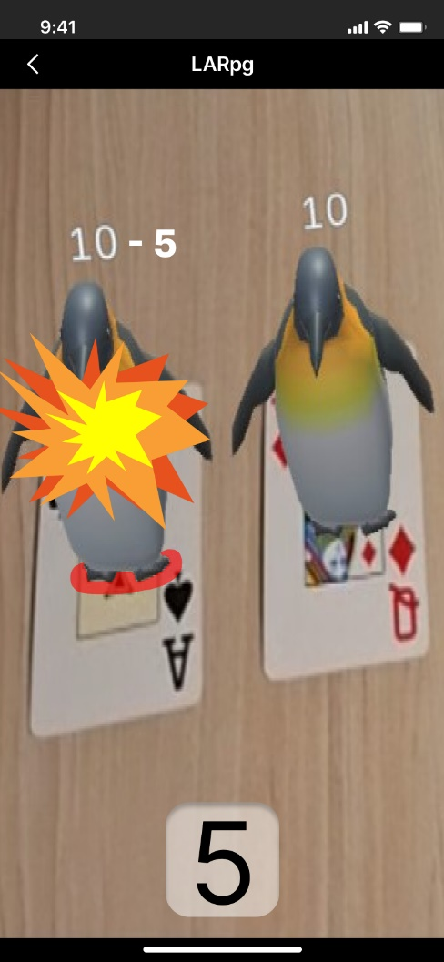
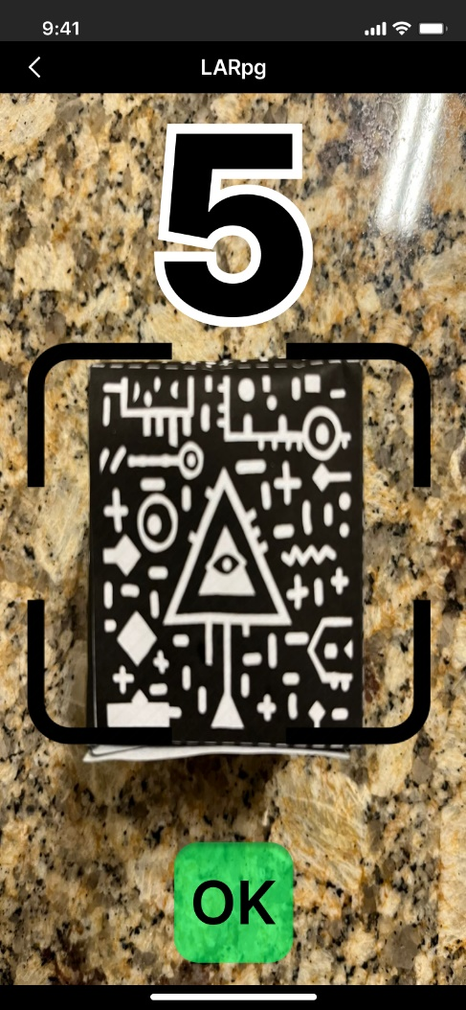
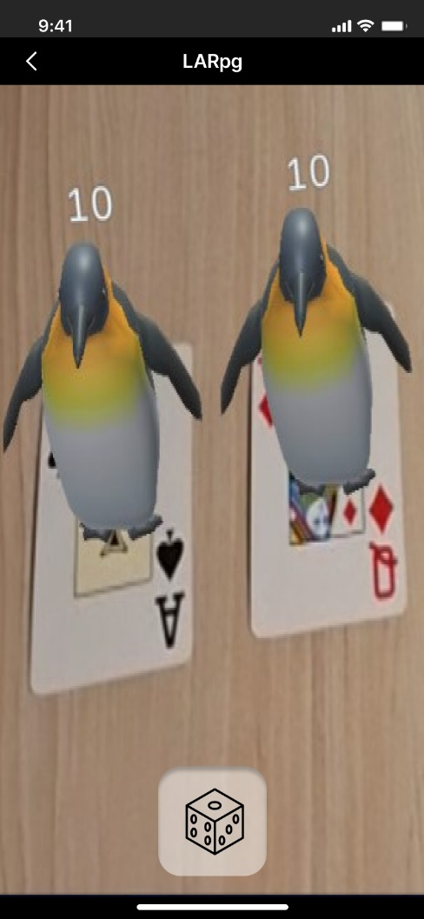
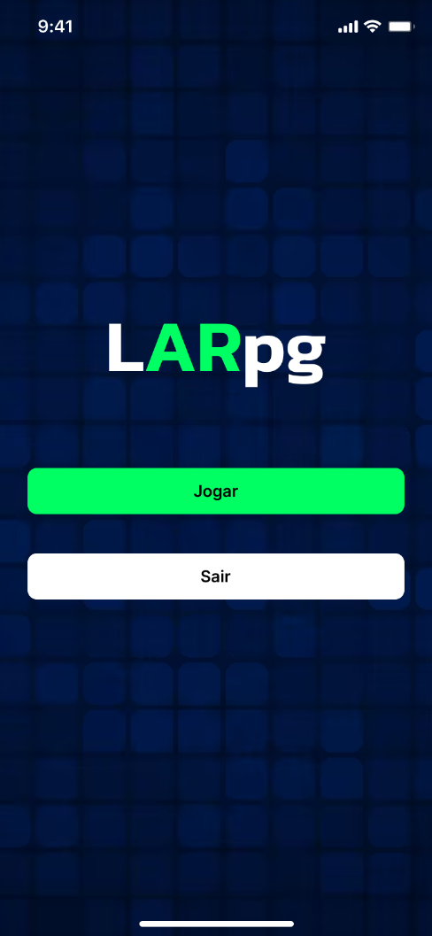
1) 2)

3) 4)

